Iván Saura Cuadrado

Isaura2@alu.ucam.edu

Descripción breve

Este documento es la memoria de la primera práctica de la asignatura Desarrollo de Aplicaciones Distribuidas II. Aquí se encontrarán instrucciones de uso de la aplicación web y la explicación del desarrollo e implementaciones de librerías y bases de datos.

j2ee

Práctica 1

Índice

Importación 2

Instrucciones 3

Inicio 3

Autenticación 7

Perfil 9

Facturas 9

Reseñas 10

Administrar 11

# Importación

La práctica consta de dos partes esenciales: El proyecto desarrollado en el IDE Eclipse, y la base de datos, a la que la aplicación web accede, que es lanzada por, el paquete de software libre, XAMPP.

1. Lo primero que habrá que hacer será crear una base de datos llamada “infodeo2” e importar el archivo adjunto en esta carpeta llamado “infodeo2.sql”.
2. A continuación, crearemos un proyecto J2EE e importaremos las carpetas “src” y “WebContent”. La carpeta “WebContent” contiene librerías indispensables para el buen funcionamiento de la aplicación web y puede ser que no se importen automáticamente, aunque estén en la carpeta “lib”, por lo que puede que haya que importarlas manualmente.
3. Por último lanzamos la aplicación web con un servidor Tomcat en su versión 8.5.

# Instrucciones

## Inicio

Lo primero que veremos al acceder a la página web será el catálogo de videojuegos.

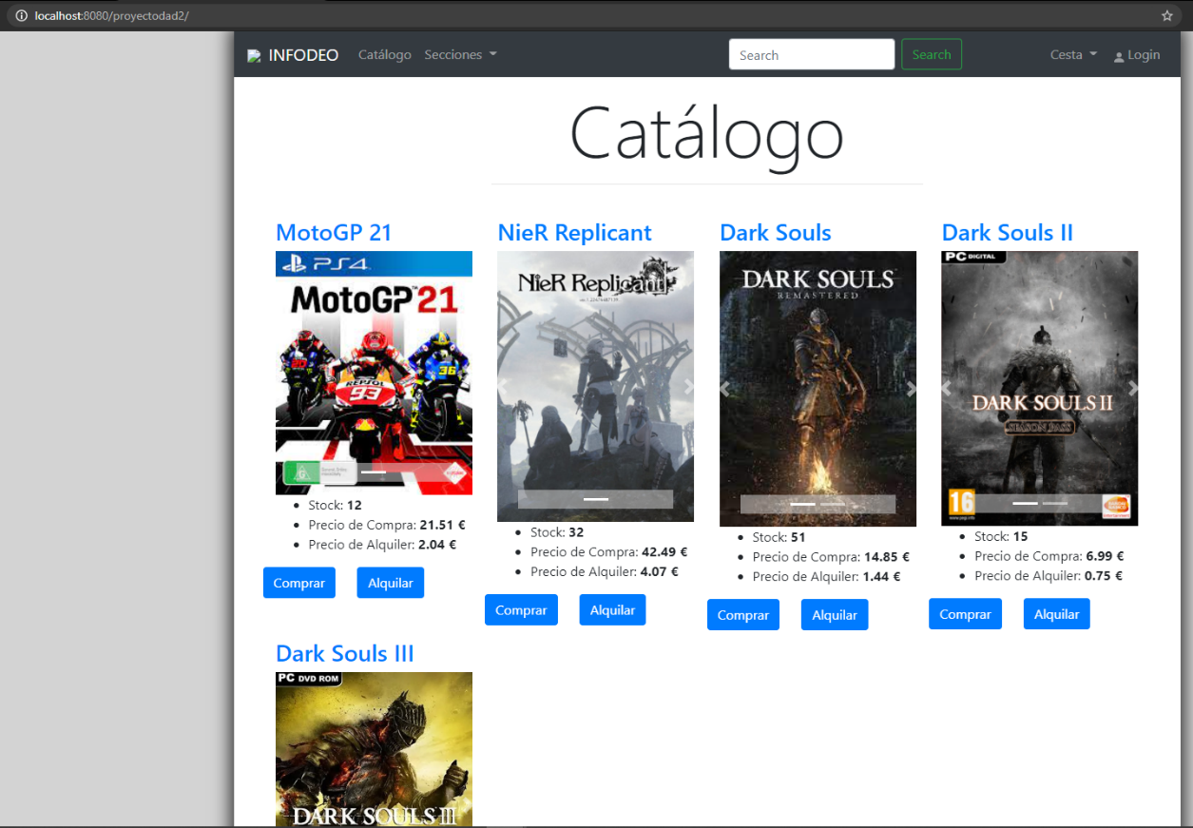[1]

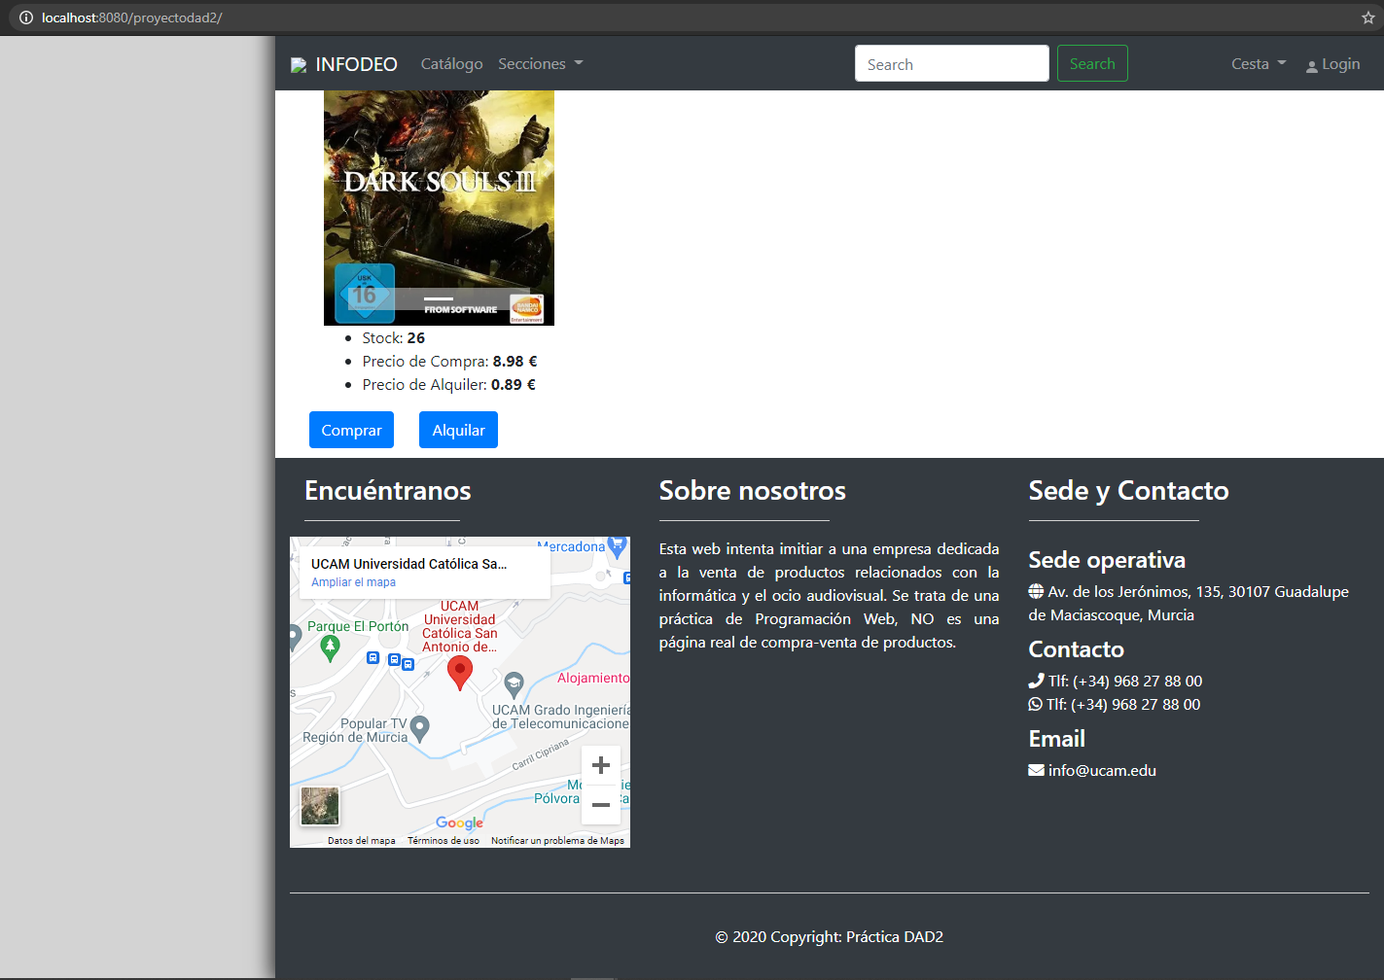[2]

No estarán todas las acciones disponibles si no hay usuario autenticado. No obstante, se puede realizar unas cuantas acciones como usuario invitado:

1. Buscar videojuegos por categorías utilizando el menú desplegable de “Secciones”. En este ejemplo listaremos los videojuegos con la categoría “RPG”.

[3]

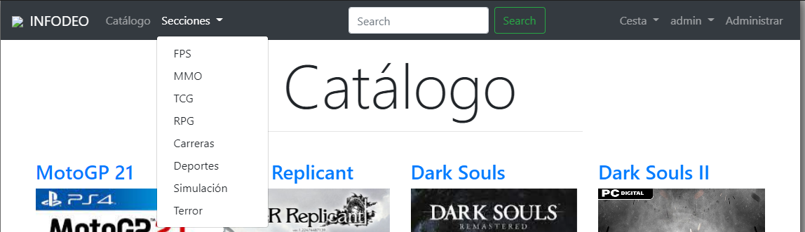

[4]

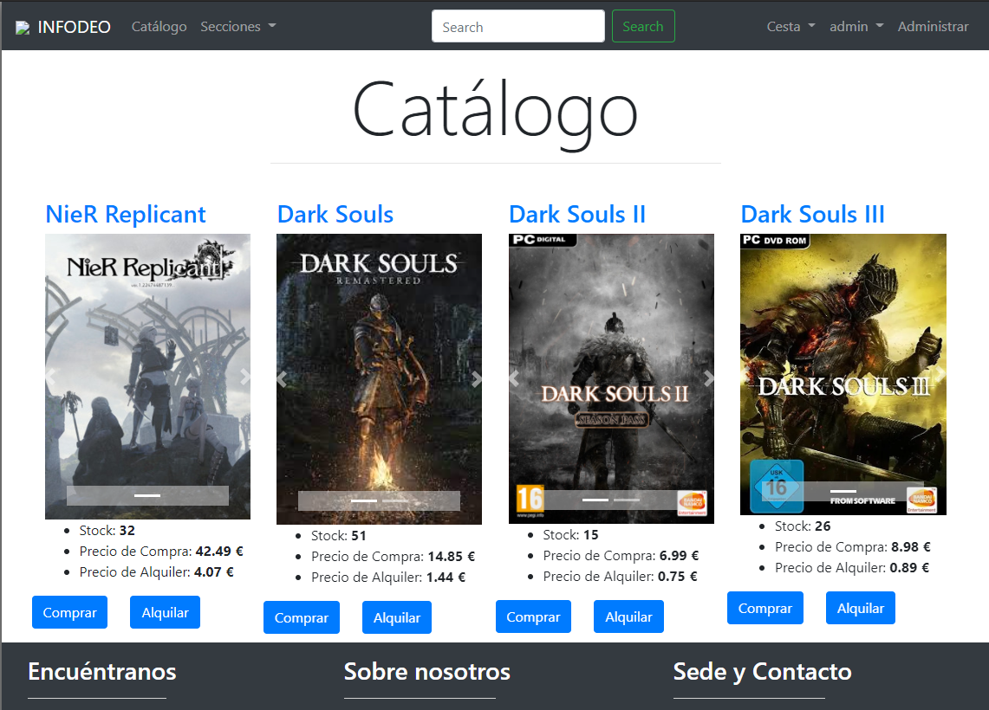

1. Acceder a la información detallada de un videojuego. Aquí también podremos ver las reseñas que se le han hecho, pero no podremos hacer una hasta que no haya un usuario autenticado.

[5]

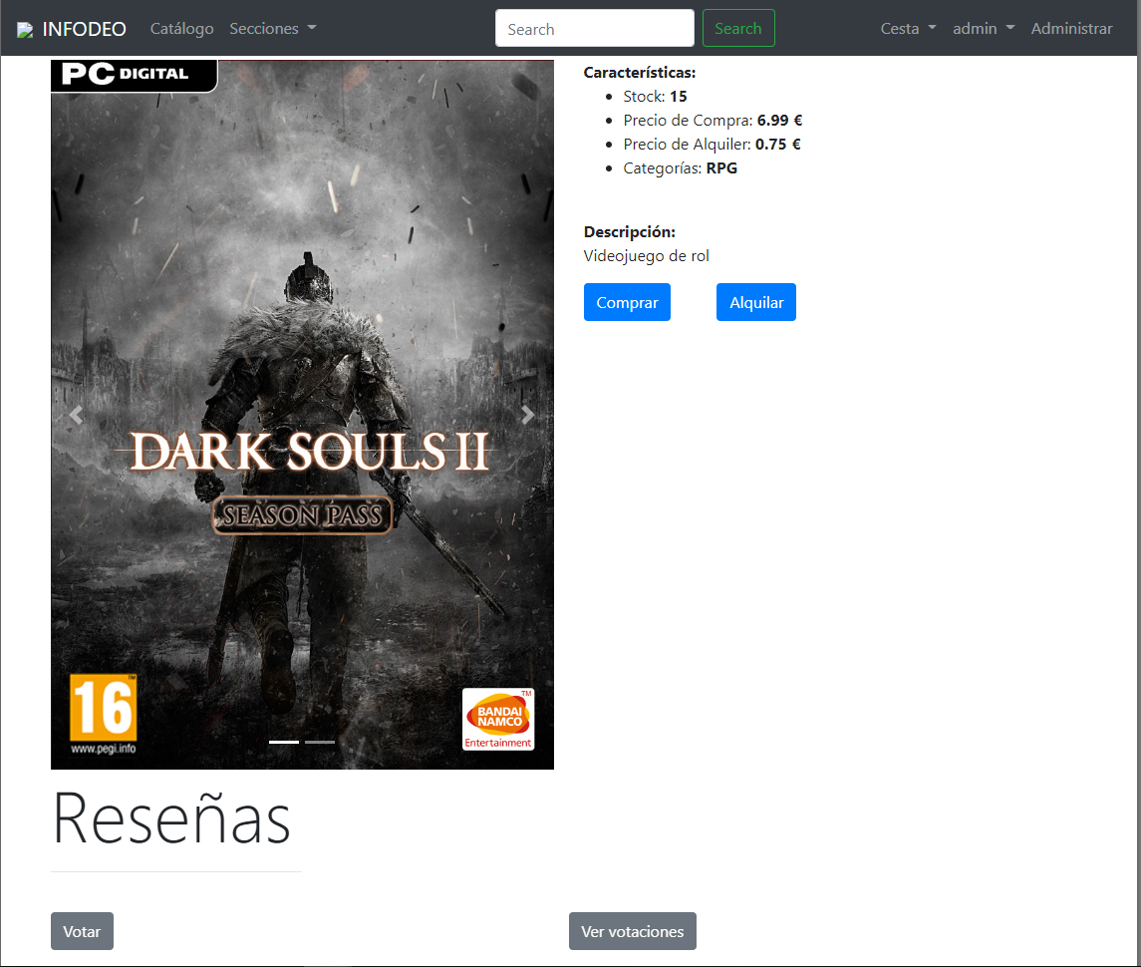

[6]

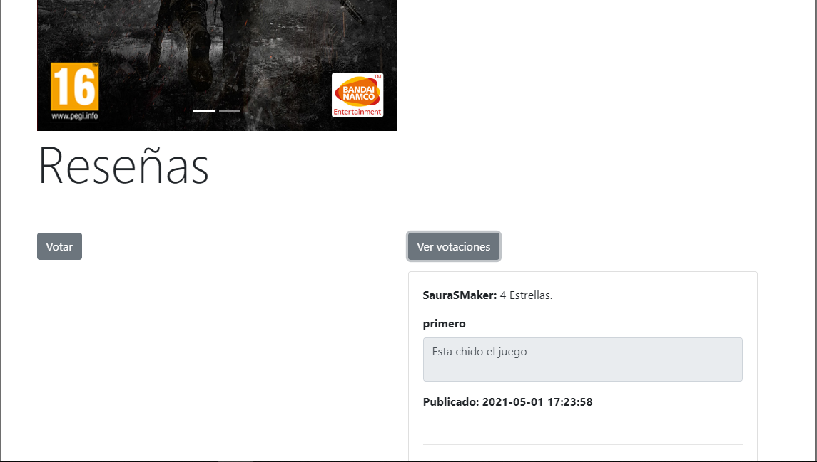

1. Añadir videojuegos a la lista de la compra, ya sea para alquilarlos o comprarlos.

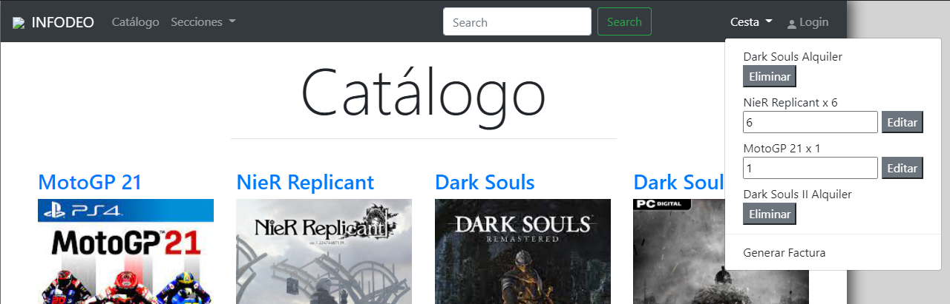

En caso de autenticarse teniendo una cesta ya hecha, el usuario no perderá los cambios realizados en la cesta, y podrá seguir haciéndole cambios una vez autenticado.

## Autenticación

Para desplegar la ventana de “Login” habría que hacer clic en el icono resaltado con un círculo rojo en la siguiente imagen.

[7]



[8]

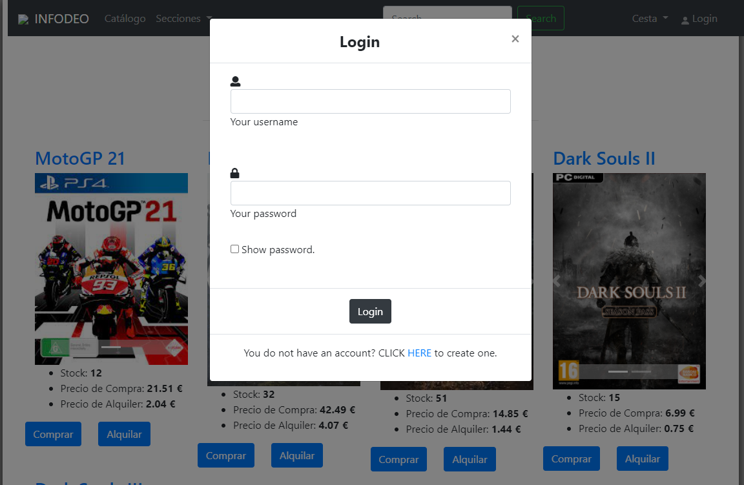

El usuario administrador por defecto es:

* **Nombre de Usuario:** admin
* **Contraseña:** admin

En caso de querer crear un usuario habrá que hacer clic en la etiqueta remarcada en azul en la que pone “HERE”. Una vez hecho eso aparecerá este otro formulario.

[9]

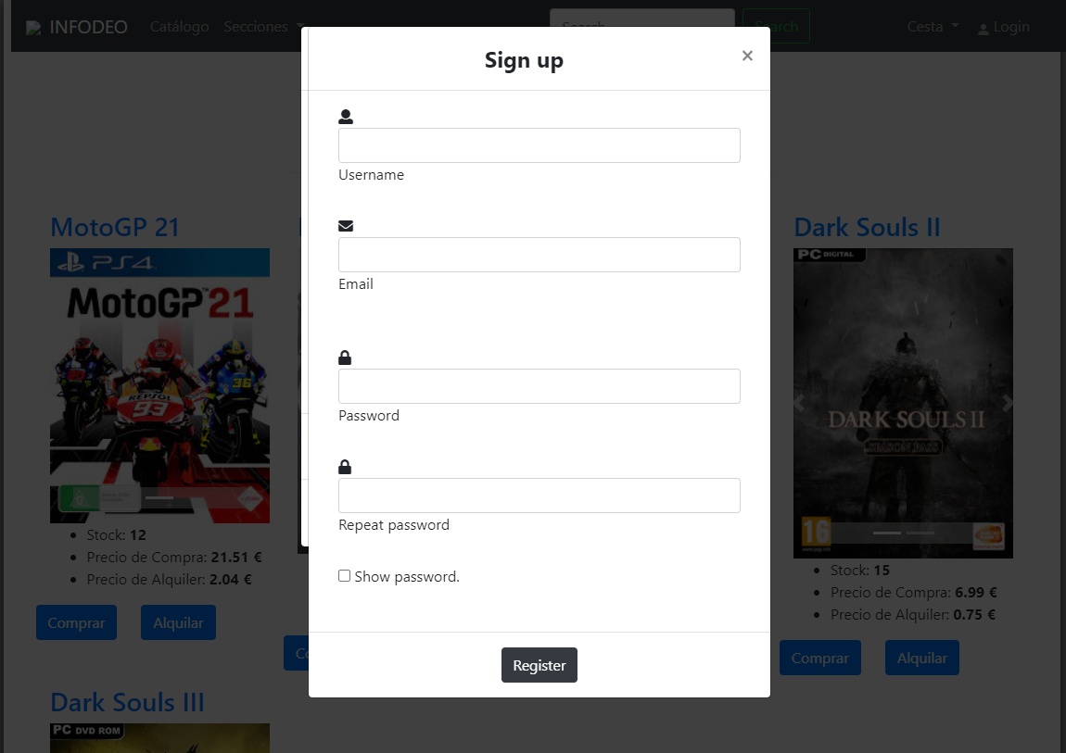

En caso de autenticarse como administrador la cabecera pasará a ser de la siguiente manera.[10]

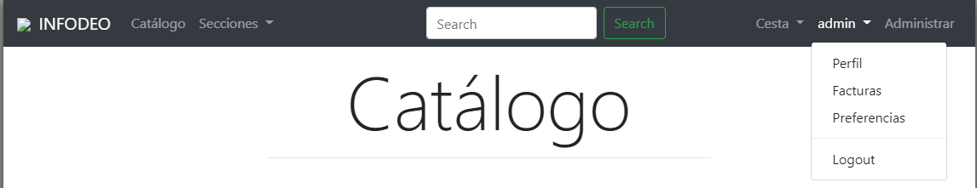

Como vemos tendremos una nueva opción llamada “Administrar” que nos llevará al panel para gestionar los videojuegos, categorías, usuarios, etc. Además, también tendremos un menú desplegable que tendrá el nombre del usuario autenticado con las siguientes opciones: Perfil, Facturas, Preferencias y *Logout*.

### Perfil

[11]

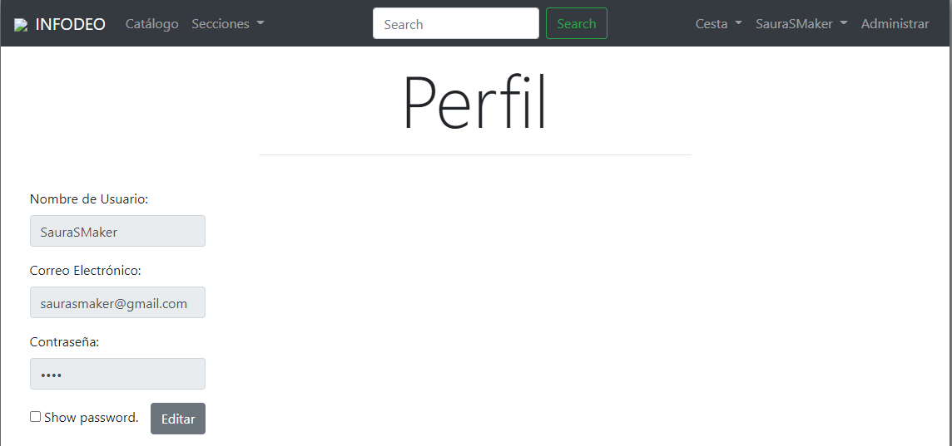

### Facturas

En el perfil del usuario, este podrá editar su perfil parcialmente. Podrá modificar su contraseña, su correo electrónico y su nombre de usuario. [12]

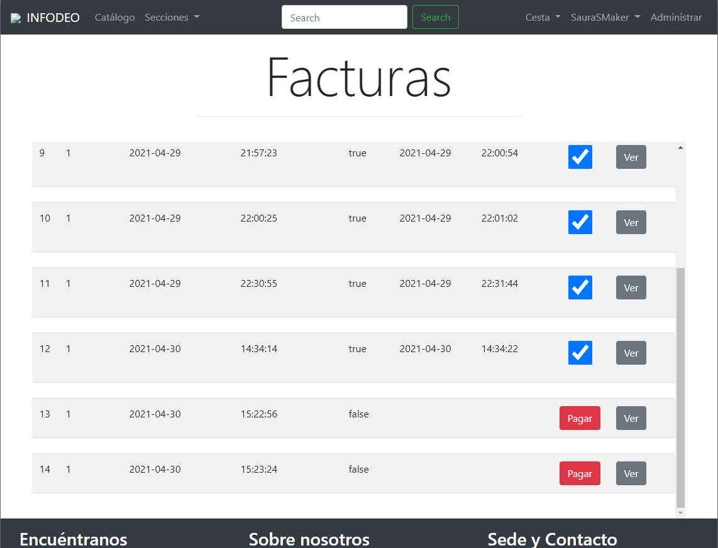

[13]

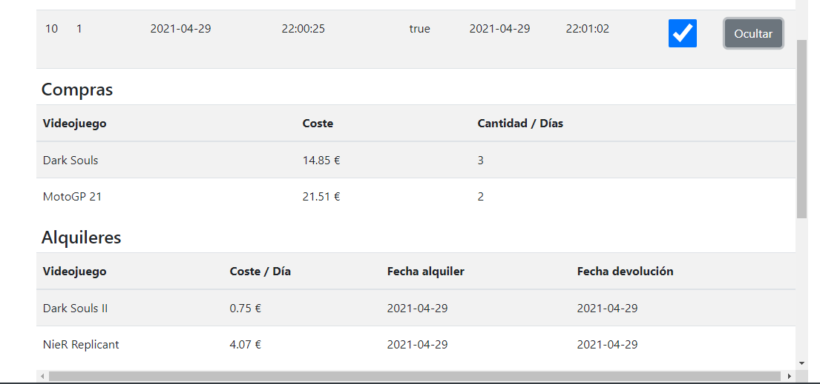

El usuario podrá desplegar la factura para verla con más detalle.

### Reseñas

[14]

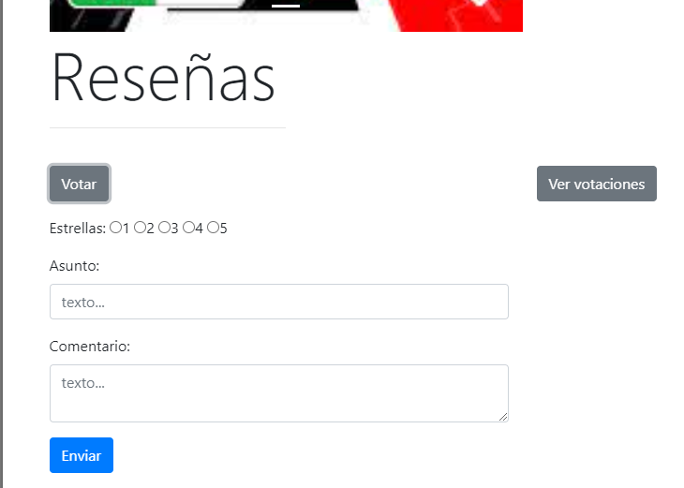

Una vez autenticado el usuario también podrá realizar reseñas. En caso de ya haber hecho una sobre un videojuego, no podrá añadir otra, sino que solo podrá editar la ya realizada

[15]

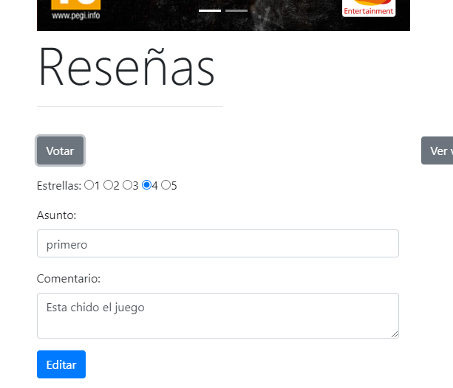

## Administrar

Este formulario que se ve a continuación es un ejemplo de los que se verán en la página de Administrar.

[16]

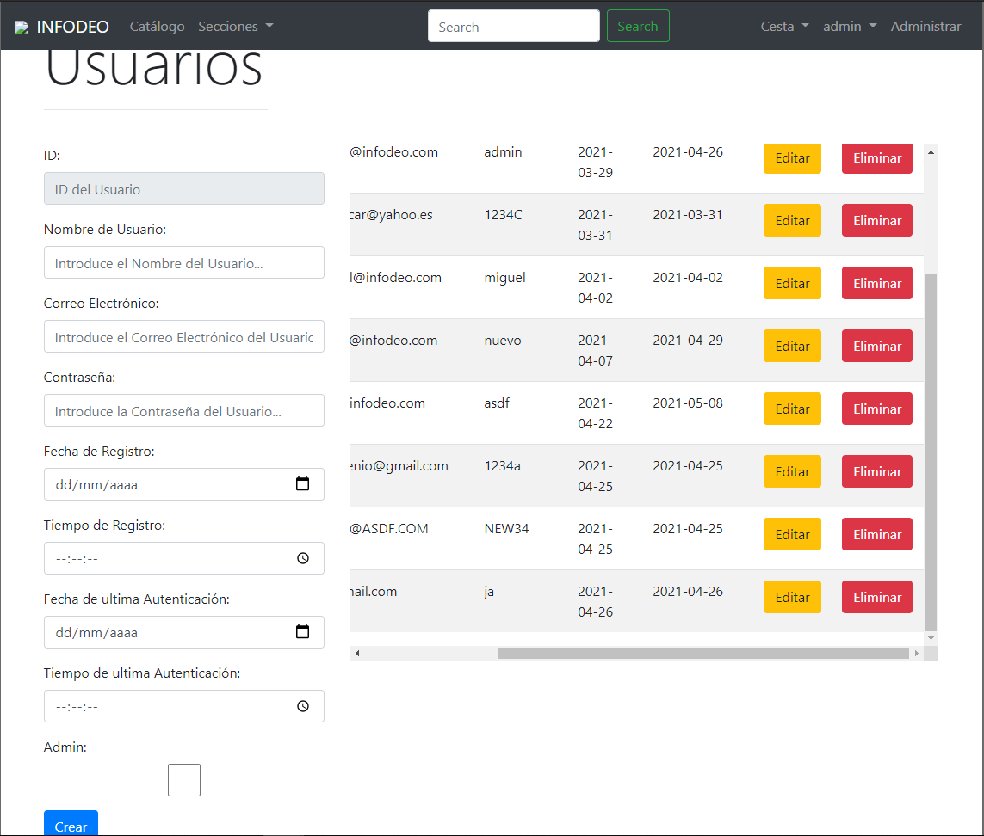

Si hacemos clic en “Eliminar” en cualquiera de los elementos de la tabla correspondiente al formulario en el que nos encontremos, el elemento seleccionado será eliminado de la base de datos y la aplicación web nos redirigirá a esa misma página y mismo formulario de tal forma que veremos como el elemento seleccionado ya no aparece listado.

En el caso del botón “Editar” es un poco distinto. En el siguiente ejemplo de editar un usuario veremos cómo, al hacer clic en el botón, el formulario de la izquierda es rellenado con los datos del elemento seleccionado.

[17]

También podemos ver que el botón de “Crear” ha sido sustituido por el de “Editar” y se ha añadido la opción de cancelar la edición del elemento.

Ahora vamos a ver el ejemplo de los videojuegos, ya que es un caso de edición un tanto especial.

[18]

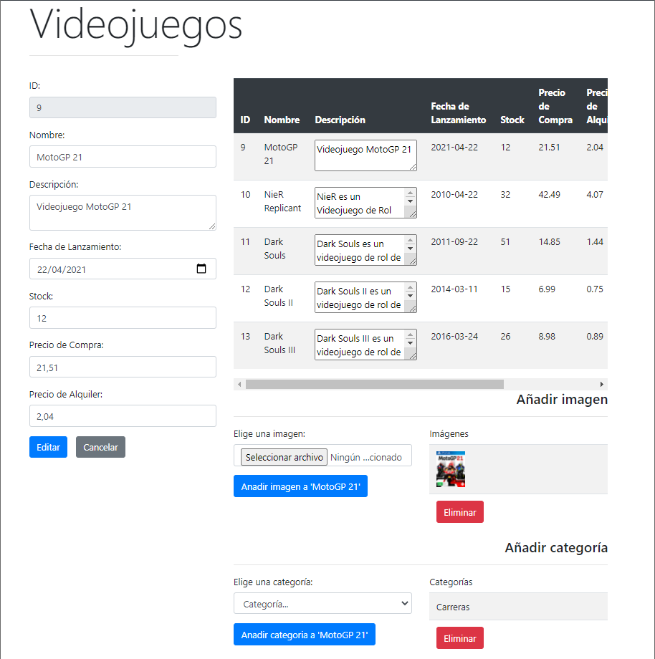

En el caso de editar un videojuego tenemos dos opciones más, que son:

1. Añadir una imagen al carrusel de imágenes del videojuego seleccionado.
2. Añadir una categoría a la lista de categorías que tiene el videojuego.

Estos dos elementos solo se pueden añadir o eliminar, ya que en caso de querer sustituir una imagen habría que eliminarla y subir otra si o si, y en caso de querer modificar una categoría se hará desde el formulario Categorías.

1. Página de inicio al acceder a la web Infodeo (cabecera, contenido y sin pie de página).
2. Página de inicio al acceder a la web Infodeo (cabecera, contenido y pie de página).
3. Despliegue del menú de categorías “Secciones”.
4. Listado de Videojuegos por categoría “RPG”.
5. Información detallada del videojuego.
6. Listado de votaciones o reseñas del videojuego.
7. Cabecera con autenticación remarcada.
8. Formulario de autenticación.
9. Formulario de Registro.
10. Cabecera de administrador autenticado.
11. Perfil del usuario SauraSMaker
12. Facturas del usuario SauraSMaker
13. Factura 10 del usuario SauraSMaker desplegada.
14. Formulario realizar reseña.
15. Formulario editar reseña.
16. Administrar usuarios
17. Editar usuario “nuevo”.
18. Editar Videojuego